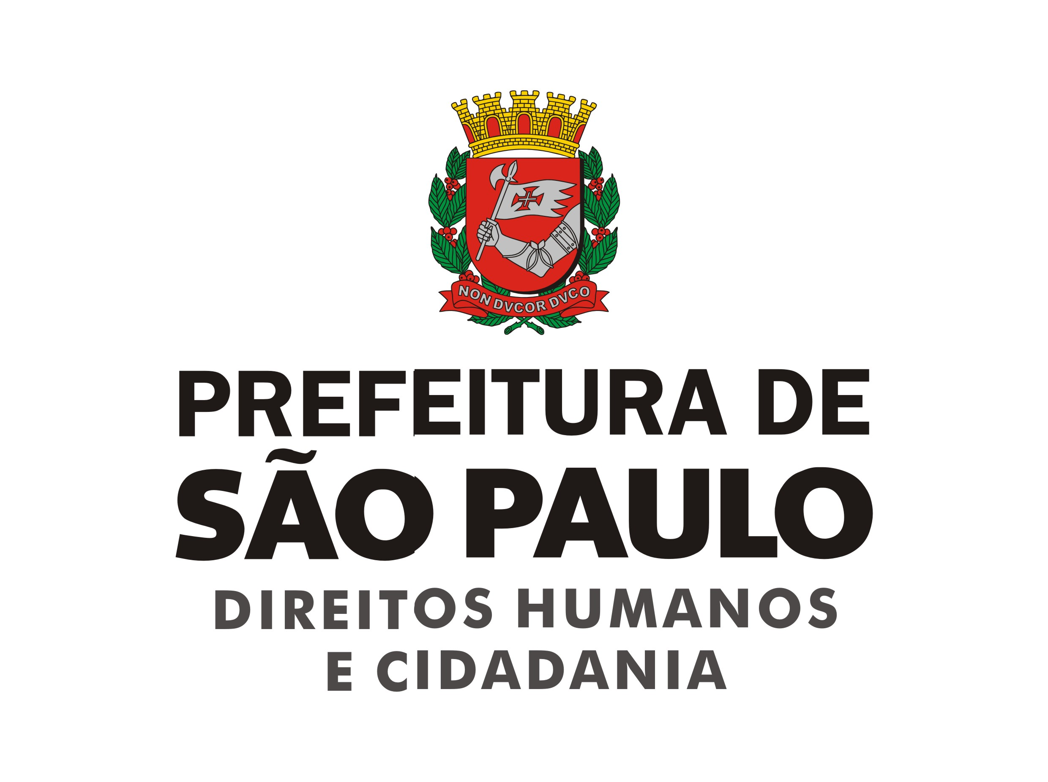

Assessoria Especial de Promoção para o Trabalho Decente

Comissão Municipal de Erradicação do Trabalho Escravo
02 de Março de 2015
Centro de Apoio ao Migrante (CAMI) –Auditório.

ATA XII REUNIÃO ORDINÁRIA

Presentes:

Membros: Maria Cristina Corral (SMPM); Eliza Donda (MISSÃO PAZ);
Liliane Garcez (SMPED); Victor Parraga (CAMI); Roque Patussi (CAMI); Cristina Rezende (SMPIR); Marília Ramos (REPÓRTER BRASIL); Silvana Abramo (AMATRA II); Rosane R. S. Canabe (ABIT); Débora Anfomoj (ABVTEX); Rosely de Cerqueira Cesar (SMADS); Andréia da R. Carvalho Gondim (MPT); Chrystiane C. Fermino (CDHIC); Maíra Costa Etzel (InPACTO); Graziella Rocha (SJDC); Eduardo Santarelo (SMDHC); Marina M. Novaes (SMDHC); Mércia Consolação Silva (InPACTO); Giuliane Teodoro (SMDHC); Isabel (CAMI) Janira Conde (CAMI); Eduardo Santarelo (SMDHC); Ebenézer Oliveira (SMDHC).

PAUTA:
1) Apresentação do CAMI – Roque Patussi;
2) Publicação de Caderno Institucional – Órgãos Colegiados da SMDHC – Eduardo Santarelo;
3) Apresentação e discussão sobre o Termo de Adesão ao Plano – Ebenézer Oliveira;
4) Apresentação de Texto Introdutório do Plano – Marina Novaes;
5) Informes:
a) Atualização das Pactuações do Plano b) outros informes

O Sr. Ebenézer Oliveira iniciou a reunião cumprimentando a todos.
1) Apresentação do CAMI: O Sr. Roque Patussi (CAMI) informou que o CAMI nasceu de fato em 22 de julho 2005, completando 10 anos de existência este ano. Ressaltou que de Direito, nasceu em 30 de agosto de 2013, pois eram um projeto de outra instituição chamada Serviço Pastoral dos Migrantes (SPM). Esclareceu que dadas as demandas de migrantes no escritório e as respostas que deram através de todos os trabalhos que desenvolveram junto aos imigrantes, entenderam que seria melhor abrir outra instituição que se encarregasse somente dos imigrantes. Passou a palavra para os imigrantes que fazem parte do projeto, o Sr. Victor Parraga (CAMI) relatou que a área específica que trabalhada são as visitas às casas dos imigrantes levando o serviço do CAMI, apresentando assuntos como a legalização migratória, assistência jurídica, assistência social, cesta básica e outros serviços que são disponibilizados no CAMI. Disse que estão trabalhando com 20 bairros, em que 20 voluntários trabalham como multiplicadores de base dos projetos do CAMI.
A Sra. Isabel (CAMI) comunicou que o objetivo do CAMI é dar orientação sobre todas as formas de regularização migratória, sendo que a mais conhecida seria o MERCOSUL. Disse que também é o objetivo fazer com que os imigrante possam usufruir dos direitos fundamentais, fundamentando a inclusão social e a cidadania plena pautada nos direitos fundamentais. Informou que trabalham a questão do MERCOSUL, tanto a primeira fase como a segunda e a terceira fase e a questão do pedido de permanência. Observou que em 1º de setembro de 2014 houve uma mudança, sendo que todos os pedidos de permanência podem ser feito diretamente com a Polícia Federal. Lembrou que realizam outros serviços, dentre os serviços prestados é oferecido orientações sobre: oficinas de costura; emissão do CPF, segunda via do pagamento de luz, taxas e impostos; emissão e agendamento da carteira de trabalho; declaração de renda e de residência; mudança de nome; publicação do Diário Oficial; esclarecimento de informações de telefones e e-mail; Informações sobre boletim de ocorrência, serviços do Poupatempo, Ministério da Educação; Ministério do Trabalho, cartórios, escolas, delegacias e entre outros.
Relatou que possuem uma média de atendimento de 15 a 20 pessoas por dia, sendo que atenderam 4500 pessoas de diferentes nacionalidades no ano de 2014 e que, possuem a presença de haitianos e africanos que normalmente passam pela triagem do atendimento e são encaminhados tanto para área jurídica como social. Disse que para qualquer informação existe um telefone e e-mail para contato e que, o horário de funcionamento é de 09h00 as 17h00.
A Sra. Janira Conde (CAMI) notificou que os cursos realizados nos sábados e domingos, ministrados pelo CAMI tem o objetivo de preparar os imigrantes, são oferecido curso de costura; informática básica, intermediária e avançada; curso de português básico, intermediário e avançado; modelagem inicial e avançado; multimídia; e música. Relatou 250 imigrantes inscritos e que, todos os profissionais que realizam os cursos estão preparados para ensinar sobre o tema cidadania. O Sr. Roque Patussi ressaltou que o CAMI ajuda as pessoas a saírem de uma condição de vulnerabilidade para uma condição de novas oportunidades, informou que a maioria de seus funcionários são imigrantes e estão passando por algumas dificuldade com relação a algumas certificações, como o COMAS (Conselho Municipal de Assistência Social).
Solicitou à Secretaria Executiva da COMTRAE, que ajude o CAMI enviando um Ofício e disse que enviará uma síntese das atividades realizadas em 2014 para que todos possam ter um pouco da visão do que estão realizando.
2) Publicação de Caderno Institucional – Órgãos Colegiados da SMDHC: o Sr. Eduardo Santarelo (SMDHC) cumprimentou a todos e informou que, além de ser o Coordenador de Órgãos Colegiados da Secretaria, coordena a Política de Participação Social. Relatou que a Coordenação de Política de Participação Social tem em sua formação dois eixos principais, um fora da Secretaria de Direitos Humanos, por fazerem uma ligação de toda a participação social que existe na Prefeitura de São Paulo e outro dentro da Secretaria de Direitos Humanos e Cidadania, por trazer os diálogos com todas as Secretarias. Relatou que a ideia do Comitê é traçar diretrizes para instituir a Política de Participação para toda a Prefeitura de forma linear e traçar diretrizes para Participação Digital e para instâncias como Colegiado, Comitê e Comissões para enfatizar o diálogo social. Informou que estão cuidando em 2015 da infra-estrutura de seis Conferências Municipais, uma vez que a Prefeitura de São Paulo realizará 15 Conferências Municipais seguindo as Conferências Nacionais e que, também cuidam da transversalidade dos órgãos colegiados da Secretaria. Disse que havia dois olhares principais para colaborar com as coordenações e assessorias que cuidam dos colegiados da SMDHC, um deles é de infra-estrutura e outro é a demanda sobre formação em diversas frentes. Notificou que realizaram um convênio com o Instituto Paulo Freire dividido em duas frentes principais, uma pensando na formação dos Conselheiros e os Representantes dos Colegiados da SMDHC, sendo que provavelmente lançarão em abril um curso de Participação Social aberto a todos os Colegiados da Secretaria, e outra pensando na elaboração de material institucional, propondo uma série de 20 cadernos com o Instituto que será distribuído a tema de participação como um todo.
Explicou que terão uma parte específica que será um caderno explicativo sobre o ciclo do orçamentário participativo e que, terão outro grupo de caderno explicativo que colocaram inicialmente como guias, mas que possuem temas mais complicados em relação à Participação Social, como o Governo Aberto e o que é institucionalmente cada um dos Colegiados da Secretaria de Direitos Humanos. O Sr. Eduardo Santarelo ponderou que a proposta é fazer com que esses cadernos sejam elaborados de forma muito colaborativa e que, foi alterado o calendário de publicação dos mesmos para dezembro no Festival de Direitos Humanos, para elaborarem de uma forma mais estruturada. A Sra. Marina Novaes questionou como o COMTRAE pode contribuir a partir da estrutura e o Sr. Eduardo Santarelo esclareceu que primeiro precisam validar o que terá no caderno para contratar as pessoas de acordo com o perfil dos conteúdos e informou que o caderno terá 12 páginas e serão impressos três mil exemplares. Com relação ao plano de distribuição, disse que 1100 exemplares estão reservados para os novos Conselheiros Participativos que tomarão posse em janeiro de 2015 e que, também serão distribuídos para todos os Conselhos Temáticos, ficando uma reserva de cerca de 1000 exemplares para o próprio Comitê. Relatou que também disponibilizarão uma versão digital em PDF e a versão aberta, caso desejem no futuro atualizar ou fazer novas publicações com recursos de outras fontes e solicitou que seja analisada a estrutura básica dos cadernos. A Sra. Silvana Abramo (AMATRA II) questionou quem estão querendo atingir, além do público interno e o Sr. Eduardo Santarelo explicou que o foco principal era fazer com que os Conselhos da Prefeitura conhecessem os Conselhos que a Secretaria possui. A Sra. Marina Novaes solicitou que seja enviada a estrutura do caderno para encaminhar para os demais membros, ficando assim como um encaminhamento.
3) Apresentação e discussão sobre o Termo de Adesão ao Plano: o Sr. Ebenézer Oliveira relatou que elaboraram um Temo de Adesão ao Plano com alguns “considerandos” com o objetivo de atingir as organizações, para que as mesmas coloquem no termo as suas ações e o que entenderem que é pertinente a adesão. Disse que os “considerandos” tratam de um texto base que versam sobre trabalho escravo, convenções internacionais, tráfico de pessoas, a COMTRAE e sobre a organização. A Sra. Silvana Abramo lembrou que deve ser anexado em todos os encaminhamentos o texto completo do Plano Municipal e a Sra. Liliane Garcez (SMPED) compreendeu que o formato está ótimo, mas sugeriu colocar a composição da Comissão nos considerandos para mostrar a amplitude da mesma e o respaldo que o Plano Municipal possui. O Sr. Ebenézer Oliveira ponderou que enviarão amanhã o Termo de Adesão para os órgãos para sua assinatura e os participantes decidem que seja devolvido até o dia 17 de março.
A Sra. Mércia Consolação Silva (InPACTO) questionou se a InPACTO é um membro oficial da COMTRAE e disse que ficou com dúvida na parte de especificidades de cada instituição. A Sra. Marina Novaes respondeu que a InPACTO é um membro da COMTRAE e que, apenas falta realizar a formalização. O Sr. Ebenézer Oliveira esclareceu que já realizaram o filtro das especificidades de cada órgão e que, realizarão oficinas com o OIT para ajudar a COMTRAE a formar grupos de monitoramento do Plano. A Sra. Silvana Abramo propôs estruturar a forma de acompanhamento do Plano, criando um Comitê de acompanhamento para emitir relatórios periódicos para cumprir as metas. A Sra. Graziela Rocha (SJDC) indagou se será feito uma pactuação com as outras Secretarias da Prefeitura e sugeriu que, além do Decreto, seria interessante ter um movimento nesse sentido. O Sr. Ebenézer explicou que essa questão está sendo feita.
4) Apresentação de Texto Introdutório do Plano: A Sra. Marina Novaes informou que na última reunião da COMTRAE foi criada uma Comissão Temática para elaborar o preâmbulo do Plano e apresentou-o aos participantes, realizando a sua leitura. Relatou que o último parágrafo gostaria de trazer para a Comissão pactuar o que é entendido por curto, médio e longo prazo e contínuo. A Sra. Liliane Garcez compreendeu que o índice funciona como esclarecimento para o leitor entender o Plano e o Sr. Ebenézer Oliveira afirmou que não existe longo prazo no Plano, apenas curto, médio e contínuo. A Sra. Graziela Rocha relatou que em tese o Plano é startado e a linguagem de curto, médio e contínuo são prioridades. Após algumas discussões e sugestões, os participantes decidem que o curto prazo será de um ano, médio será dois anos e o continuo será desde o início.
5) Informes
Atualização das Pactuações do Plano: A Sra. Marina Novaes informou que tiveram reunião de planejamento e pensaram que a data de lançamento do Plano poderia ser próximo ao dia 1º de maio.
O Sr. Roque Patussi compreendeu que é importante comprometer os Secretários com o Plano e que, devem pensar na dinâmica que deve ser utilizada para ponderá-los de suas responsabilidades.
O Sr. Ebenézer Oliveira explicou que enviaram para toda a equipe técnica que compõe a COMTRAE a parte das Secretarias que possuem ações específicas dentro do Plano, sendo que foram recebidas as devolutivas e que, a partir disso realizaram um comunicado hoje formal do Gabinete para os Chefes de Gabinetes de todas as Secretarias solicitando a assinatura do acordo. A Sra. Mércia Consolação Silva sugeriu receber o Secretário ou os Representantes na COMTRAE para informar sobre as ações e a Sra. Maria Novaes comunicou que na reunião com o Secretário foi falado da importância de estarem presentes em outros espaços de discussões.
6) Outros Informes: A Sra. Mércia Consolação Silva informou que a InPACTO é uma instituição que desenvolve o empresariado no combate do trabalho escravo a partir do controle da própria cadeia produtiva e que, estão sendo procurado por empresários bolivianos que estão no Brasil há muito tempo, relatam que estão se sentido descriminados em geral, não conseguindo estabelecer relações comerciais. O Sr. Roque Patussi destacou que é verdade essa situação, pois as grandes redes não contratam mais as oficinas de imigrantes, por terem perdido o controle de onde paravam as peças. Comunicou que a Instituição Aliança Empreendedora criou o programa “A Linha” que será desenvolvido esse ano, em que os donos de oficinas passarão por critérios de avaliação para os empresários contratarem. A Sra. Marina Novaes propôs convidar a Superintendência ou algum Auditor do Trabalho para fechar essa discussão. A Sra. Mércia Consolação Silva ressaltou que precisam discutir sobre a suspensão da lista suja e informou que a InPACTO e a Comissão Pastoral da Terra enviou uma carta direta a Presidenta Dilma solicitando alguma ação em defesa da lista.
A Sra. Cristina (SMPM) convidou o Conselho para participar das atividades da Secretaria de Políticas para Mulheres sobre o Dia Nacional das Mulheres e informou que estão montando os Fóruns Regionais de Política para as Mulheres, sendo que já começaram há duas semanas as Plenárias Deliberativas Regionais. Relatou que, a ideia é que entre o segundo semestre de 2015 e o primeiro de 2016, aconteça as Conferências Municipal, Estadual e Nacional de Política para as Mulheres e que, também será construída uma Pré-Conferência Temática de Mulheres Imigrantes. O Sr. Roque Pattussi esclareceu que uma das grandes dificuldades de participação das mulheres imigrantes é o critério de participação de apenas as que residem naquela Subprefeitura. A Sra. Cristina explicou que todas as Subprefeituras vão realizar os Fóruns. O Sr. Roque Pattussi informou que foi criado o CIC do Imigrante, e que este realizará no próximo sábado, dia 07 de fevereiro, das 10h às 16h, um evento com atendimento na área de saúde e laser. O Sr. Ebenézer Oliveira informou que a Sra. Maria Novaes reassumirá a Presidência e secretaria executiva da COMTRAE na próxima reunião. A Sra. Marina Novaes agradeceu ao Sr. Ebenézer pelo trabalho realizado e ao CAMI pela disponibilização do local. Seguindo para a definição da próxima reunião, os participantes decidem que ocorrerá no Edifício Martinelli.

